Αθήνα, 2 Μαΐου 2014

ΔΕΛΤΙΟ ΤΥΠΟΥ

Ο πρώην Πρόεδρος της Βουλής Δημήτρης Σιούφας, για το θάνατο της Σάνο Χάλο, έκανε την ακόλουθη δήλωση:
«Ο θάνατος της Ευθυμίας Βαρυτιμίδου, της θρυλικής Σάνο Χάλο, αποτελεί μια τεράστια απώλεια για τον Ελληνισμό και την απανταχού κοινότητα των Ποντίων.
Η Σάνο Χάλο, την οποία εύστοχα ο πρώην Πρόεδρος της Βουλής κ. Απόστολος Κακλαμάνης το 2008 αποκάλεσε Ελληνίδα Άννα Φράνκ, υπήρξε για πολλές δεκαετίες μάρτυρας και σύμβολο της γενοκτονίας των Ποντίων.
Μια παγκόσμια πρέσβης για την ανάδειξη και καταδίκη ενός από τα μεγαλύτερα εγκλήματα του 20^{ου} αιώνα.
Ως Πρόεδρος της Βουλής των Ελλήνων, είχα την τιμή να ηγηθώ της πρωτοβουλίας της Βουλής μαζί με τα Ποντικά Σωματεία να προχωρήσει η Κυβέρνηση στην έκδοση του σχετικού Προεδρικού Διατάγματος με το οποίο αποδόθηκε τιμητικά η Ελληνική ιθαγένεια και στην Σάνο και στην θυγατέρα της Θία Χάλο. Στην εκδήλωση που έγινε για την Ημέρα Μνήμης της Γενοκτονίας των Ποντίων το 2009, επέδωσα, με τη συμμετοχή του τότε Υπουργού Εσωτερικών Προκόπη Παυλόπουλου και του τότε Υφυπουργού Θανάση Νάκου, το σχετικό Φύλλο της Εφημερίδας της Κυβερνήσεως, με το οποίο η Κυβέρνηση τις απέδιδε την Ελληνική ιθαγένεια, οι οποίες έγιναν δημότισσες του Δήμου Αθηναίων.
Στις 15 Σεπτεμβρίου του 2009, συναντήθηκα μαζί τους στην Βουλή, ημέρα που συνέπιπτε με τον εορτασμό από τη Βουλή των Ελλήνων της Παγκόσμιας Ημέρας της Δημοκρατίας, όπως και σε άλλα 159 κοινοβούλια σε ολόκληρο τον κόσμο. Θέμα αυτού του εορτασμού ήταν η ανοχή. Ανοχή στην άλλη άποψη, στο άλλο φύλο, στον άλλο λαό, στην άλλη θρησκεία. Αυτός ο πυλώνας μπορεί να κατοχυρώσει την ειρήνη και τη συνύπαρξη των λαών, και όχι οι βιαιότητες και οι γενοκτονίες.
Είπα τότε ότι ευχή και προσπάθεια όλων μας οφείλει να είναι ότι τραγικά γεγονότα όπως η γενοκτονία των Ποντίων, καθώς και άλλων χριστιανικών πληθυσμών που έγιναν τον προηγούμενο αιώνα, όχι μόνο στη γειτονική μας χώρα αλλά και σε άλλα μέρη του πλανήτη, τα οποία συμβαίνουν και σήμερα, να μην επαναληφθούν.
Ο Πρόεδρος της Διεθνούς Συνομοσπονδίας Ποντίων Ελλήνων κ. Δ. Τομπουλίδης στη συνάντηση τότε είπε:
«Πρόεδρε της Βουλής των Ελλήνων, η Διεθνής Συνομοσπονδία Ποντίων Ελλήνων, η Ομοσπονδία Ποντιακών Συλλόγων ΗΠΑ-Καναδά και οι κυρίες Σάνο και Θία Χάλο σας ευχαριστούμε θερμά γιατί ανταποκριθήκατε στο αίτημά μας και βρισκόμαστε σήμερα εδώ για να γνωρίσετε από κοντά τις γυναίκες αυτές, σύμβολα του Ελληνισμού.
Αναφερθήκατε, κ. Πρόεδρε, σε ανθρώπους που βοήθησαν ώστε να φτάσουμε στη σημερινή ημέρα, εμείς όμως αισθανόμαστε υποχρεωμένοι στη Βουλή των Ελλήνων, γιατί με εθνική ευαισθησία χρεωθήκατε το θέμα αυτό και το χειριστήκατε άμεσα και αποτελεσματικά. Είμαστε εξαιρετικά συγκινημένοι και πιστεύουμε ότι ο Ποντιακός Ελληνισμός έχει έναν ισχυρό φίλο, έναν άνθρωπο που απέδειξε και σε άλλες στιγμές ότι σέβεται την ιστορία της Ελλάδας και του απανταχού Ελληνισμού».
Οι δύο Ελληνίδες Πόντιες κρατούσαν με υπηρηφάνεια τις ελληνικές ταυτότητές τους. Η συγγραφέας κ. Θία Μάρθα Χάλο μιλώντας για το θέμα της ανεκτικότητας, στο οποίο προαναφέρθηκα είπε: «ότι η μητέρα της, αφηγούμενη την ιστορία της, ποτέ δεν της μετέδωσε μίσος για κανένα λαό. Η ανεκτικότητα είναι η βάση για να κατανοήσει κανείς την ιστορία και να διδαχθεί από αυτή, τόνισε η κυρία Χάλο».
Ο ίδιος τόνισα:
«Υπάρχουν λαοί σύμβολα, γιατί τα πάθη που υπέστησαν αλλάζουν την άποψη και τη συμπεριφορά της ανθρωπότητας για τις ανθρώπινες σχέσεις και τη συνύπαρξη των λαών, αλλάζουν τη συλλογική της συνείδηση. Αυτοί οι λαοί οφείλουν πολλά στους δικούς τους ανθρώπους που με λόγια αλλά και με έργα έκαναν γνωστά στην ανθρωπότητα τις διώξεις, τις δοκιμασίες, αλλά και τη γενοκτονία, όπως αυτή των Ελλήνων του Πόντου. Εσείς, κυρία Σάνο, αλλά κι εσείς, κυρία Θία Χάλο, είστε σύμβολα των συμβόλων».
Ναι, να είναι αιωνία η μνήμη της.
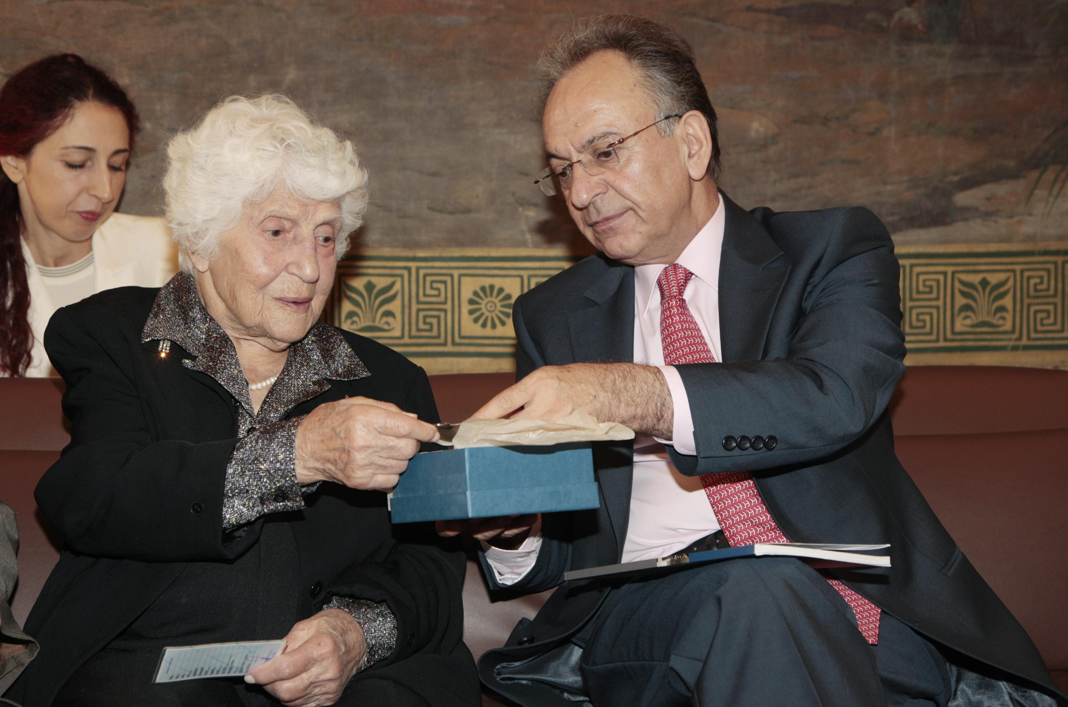
ΣΤΙΓΜΙΟΤΥΠΟ ΑΠΟ ΤΗ ΣΥΝΑΝΤΗΣΗ ΣΤΗ ΒΟΥΛΗ ΤΩΝ ΕΛΛΗΝΩΝ 15-09-2009

